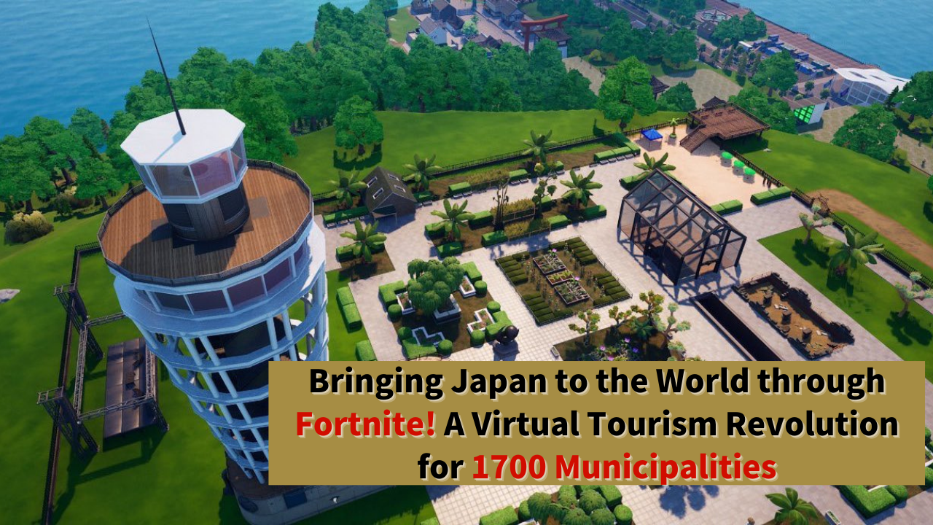

**Представляем Японию миру через Fortnite! Виртуальная туристическая революция в 1 700 муниципалитетах**

# Введение

Привет всем членам семьи JAPAN DAO!

Сегодня мы расскажем вам о невероятном проекте с потрясающим потенциалом.

Смелая инициатива начата для того, чтобы кардинально изменить японский туризм, используя известную игру Fortnite в качестве платформы.

Вы когда-нибудь играли в Fortnite? Эта популярная во всем мире игра может изменить японский туризм!

Талантливые создатели, включая Ку, выдающегося создателя из JAPAN DAO, планируют ввести цифровой туризм в 1 700 муниципалитетах по всей Японии в Fortnite.

Проект 'Виртуальная Эносима' уже в стадии реализации и может в будущем распространиться на 1 700 муниципалитетов по всей стране. Если этот план станет реальностью, люди по всему миру смогут испытать красивые пейзажи и культуру Японии через игру, что может вдохновить их на посещение Японии в реальной жизни.



# О новом главе отдела цифрового развития регионов JAPAN DAO, Ку

Из поста основателя JAPAN DAO Юды (@yudajapandao) стало известно, что официальный создатель Ку (@dj_kooooo) назначен новым главой отдела цифрового развития регионов JAPAN DAO.



Ку (@dj_kooooo) - создатель, специализирующийся на создании 2D и 3D анимаций и Vtuber. Используя Unreal Engine, он активно участвует в проектах в метавселенной. Его прошлые проекты включают создание Виртуальной Эносима и участие в проекте Fortnite для 'Фестиваля промышленности Фудзисава 2024'.

Ку привлек значительное внимание детей, что еще раз подчеркивает влияние Fortnite.

Как новый глава, ожидается, что Ку будет руководить революцией в цифровом туризме и воплощать видение JAPAN DAO.

# О Виртуальной Эносима

Проект 'Виртуальная Эносима' является первым шагом в этом грандиозном плане. Талантливые создатели, включая Ку, сотрудничают в его создании.

Период создания: около 3 месяцев

Масштаб: Дизайн открытого мира в масштабе почти 1:1

Особенности: 99% объектов разрушаемы

Геймплей: Наслаждайтесь королевской битвой, основанной на философии дизайна Fortnite

Эта невероятная скорость и качество делают 'Виртуальную Эносима' выдающимся проектом, который планируется выпустить в Fortnite. Есть даже планы провести турниры в партнерстве с другими компаниями на официальном запуске, предлагая фантастический опыт красивых пейзажей Эносима вместе с уникальным геймплеем Fortnite.

Более того, сотрудничество создателей, способных создавать такие высококачественные виртуальные пространства, обещает значительный потенциал для будущего виртуального туризма в Японии.

# Цифровой туризм в 1 700 муниципалитетах по всей Японии

Учитывая впечатляющее качество Виртуальной Эносима, созданной талантливыми создателями, такими как Ку, масштаб и потенциал этого проекта становятся еще более очевидными.

Применение таких высококачественных миров в 1 700 муниципалитетах по всей Японии окажет неизмеримое воздействие!

Кроме того, используя геймплей Fortnite, этот проект предлагает новый опыт, выходящий за рамки простой симуляции туризма, позволяя людям узнавать о Японии, одновременно развлекаясь.

Если этот проект будет реализован, это станет революционной инициативой, действительно заслуживающей названия 'революция цифрового туризма', позволяющей игрокам по всему миру путешествовать по Японии, не выходя из дома.

# Виртуальная туристическая революция: привлечение 7 миллиардов человек в Японию

Цель JAPAN DAO - это действительно туристическая революция. Их грандиозная цель - 'создать Японию в Fortnite и привлечь 7 миллиардов человек в Японию'.

Игроки по всему миру будут испытывать очарование Японии через игру, и этот опыт может превратиться в реальный туризм в Японию. Эта новая форма туристической рекламы имеет потенциал существенно изменить туристическую индустрию Японии.

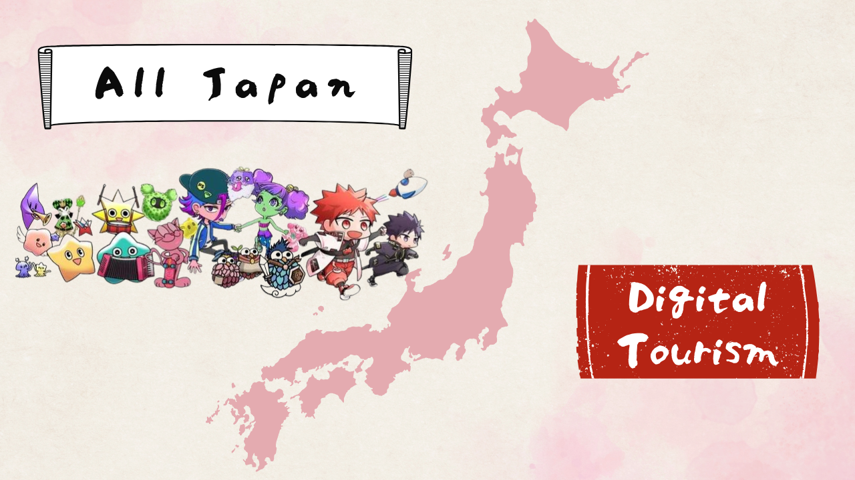

# Будущие перспективы

С грандиозным видением воссоздания 1 700 муниципалитетов Японии в виртуальном пространстве и передачи их очарования миру, этот проект направлен на создание новой формы туризма, реалистично выражая особенности и культуру каждого региона и предлагая интерактивный опыт.

Успех Виртуальной Эносима станет основой для дальнейшего развития проекта, ускоряя расширение на другие регионы. Ожидается, что слияние регионального возрождения и цифровых технологий принесет инновации в всю туристическую индустрию Японии.

Новые туристические впечатления будут продолжать появляться, привлекая туристов со всего мира и демонстрируя очарование Японии.

# Заключение

Показать очарование Японии миру через Fortnite. Эта, казалось бы, новая идея может революционизировать японский туризм.

Как часть семьи JAPAN DAO, давайте полностью поддержим этот инновационный проект. Мы с нетерпением ждем дня, когда сможем заново открыть для себя очарование Японии в завершенной виртуальной Японии вместе с игроками со всего мира!

Для тех, кто хочет узнать больше о деятельности JAPAN DAO, обязательно следите за официальными аккаунтами ниже, чтобы получать последнюю информацию!

🐦 X (ранее Twitter): @japannftmuseum

💬 Discord: JAPAN DAO официальный

📸 Instagram: @japannftmuseum

Пожалуйста, следуйте и ставьте 💛!